

**УЖИН**

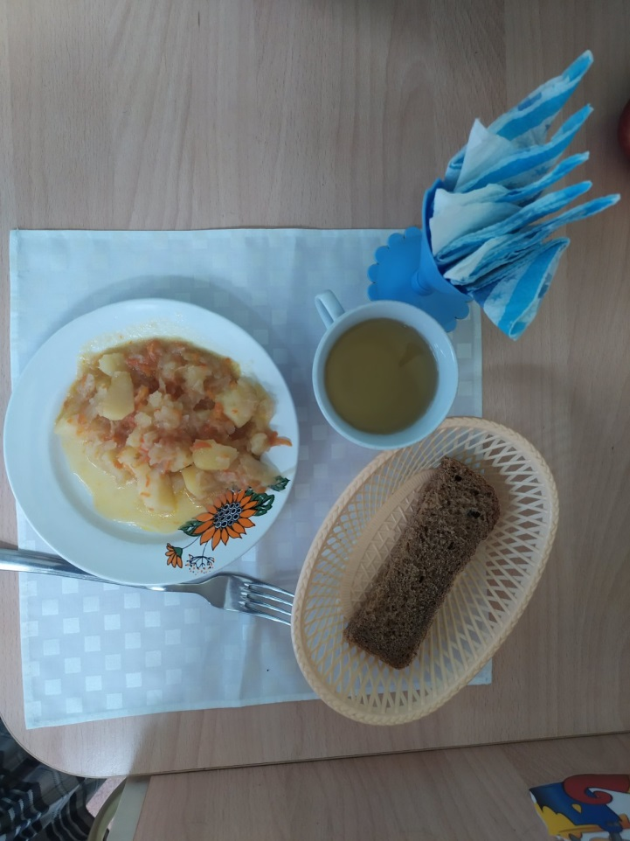 **день 1**

|  |  |  |  |  |  |
| --- | --- | --- | --- | --- | --- |
| **Наименование блюда** | **Выход блюда** | **Пищевые вещества** | | | **Энергетическая ценность** |
| Б | Ж | У |
| **сложный гарнир (картофель с капустой)** | **180** | **3,99** | **8,04** | **18,95** | **164,06** |
| **компот из с/ф** | **180** | **0,01** | **0,00** | **14,07** | **54,66** |
| **хлеб ржаной** | **30** | **1,65** | **0,30** | **9,62** | **57,00** |
| **соль за весь день** | **5** |  |  |  |  |